**Orden del día del Grupo de Planificación Sindémica de Washington**

**Fecha y hora: 26 de marzo de 2024**

**De 6:00 p. m. a 7:30 p. m. (horario de verano del Pacífico)**

**Ubicación: ZOOM**

|  |  |
| --- | --- |
| [**Únase a la reunión de Zoom**](https://us02web.zoom.us/j/85359508228?pwd=dnp6cXZpeUZ2b3o3UWxQZ2tBdkY0QT09) | |
| **Dispositivos móviles, con un solo toque:** | **EE. UU.:** [**+12532050468,,85359508228#,,,,*741819#**](Tel.:+12532050468,,85359508228#,,,,*741819#) **o** [**+12532158782,,85359508228#,,,,*741819#**](Tel.:+12532158782,,85359508228#,,,,*741819#) |
| **URL de la reunión:** | [**https://us02web.zoom.us/j/85359508228?pwd=dnp6cXZpeUZ2b3o3UWxQZ2tBdkY0QT09**](https://us02web.zoom.us/j/85359508228?pwd=dnp6cXZpeUZ2b3o3UWxQZ2tBdkY0QT09) |
| **ID de la reunión:** | **853 5950 8228** |
| **Contraseña:** | **741819** |

**Las reuniones generales del WSPG (por su sigla en inglés, Grupo de Planificación Sindémica del Estado de Washington) están abiertas al público, por lo que los comentarios pueden quedar registrados en las actas como parte del registro permanente.**

***Al final de la reunión, se brinda la oportunidad al público de realizar comentarios de carácter general. Los tres copresidentes del WSPG pedirán que levanten la mano las personas que quieran hacer comentarios. El tiempo para comentarios del público se dividirá en partes iguales.***

|  |  |  |  |
| --- | --- | --- | --- |
| **Hora estimada** | | **Temas de debate de la sección** | **Objetivo de la sección** |
| **De 6:00 p. m. a 6:10 p. m.** | **I. Bienvenida a cargo de los tres copresidentes (10 minutos)**   1. **Apertura de la reunión y aprobación del orden del día** 2. **Acuerdos comunitarios del WSPG (consulte la fig. 1)**    1. **Intencionalidad e impacto en los demás,  extensión de la pertenencia y alejamiento de la otredad** | | *Conocerse entre sí*  *Aprobar el orden del día* |
| **De 6:10 p. m.**  **a 6:50 p. m.** | **II. Novedades del WSPG sobre el *DOH (por su sigla en inglés, Departamento de Salud) y WSPG* (35 minutos)**   1. **Resumen de la gestión de calidad continua (CQM, por su sigla en inglés) y puntos de referencia de los datos para 2023 (20 minutos)**    1. **Cuántos clientes reciben servicios en el Estado de Washington.**       * ¿Qué falta? 2. **Novedades del comité del WSPG (10 minutos)**    1. **Comité de datos**       * Revisar los resultados de la evaluación de los 13 objetivos del plan integrado.    2. **Comité sindémico**        * Revisar la RFA (por su sigla en inglés, solicitud de candidaturas) y los resultados de evaluación. | | *Proporcionar y compartir información*  *Karlos*  *Howard, James T, Omero, Tamara, Yob, William*  *James T, Brigette, Yob* |
| **De 6:50 p. m. a 7:00 p. m.** | **III. Novedades de los miembros(10 minutos)**   1. **Reunión presencial del WSPG de 2024**    1. **Recomendaciones del Comité Directivo**       * ***Temporada baja y fuera de temporada***       * Se enviará un enlace para votar la semana y la ubicación; revisar el presupuesto y planificar antes de seleccionar.    2. **Bienvenidos miembros del Comité Directivo de 2024**       * Serán añadidos a la invitación del Comité Directivo para abril de 2024 para un período de mentoría de 3 meses. | | *Proporcionar información*  *Proporcionar actualizaciones*  *Colaboración* |
| **De 7:00 p. m. a 7:20 p. m.** | **IV.** **Presentación sobre el procesamiento de estipendios del *DOH y WSPG* (20 minutos)**   1. **Resumen del pago de estipendios equitativos del WSPG**     1. **Gracias por la colaboración y los comentarios para implementar esto.**       * Estipendio: niveles de compromiso de los miembros.       * Formato de reembolso trimestral       * A favor del diseño de comités de innovación (**consulte la fig. 3**)    2. **Primer desembolso en abril de 2024**    3. **Presentación de los pasos del proceso** | | *Proporcionar información*  *Divulgación y debate* |
| ***De 7:15 p. m. Temas adicionales sobre sindemia o eventos  a 7:20 p. m. comunitarios de WSPG*** | | | ***Compartir información*** |
| ***De 7:20 p. m. Comentarios del público* (5 minutos) *a 7:25 p. m.*** | | | ***Recibir comentarios del público*** |
| ***De 7:25 p. m. Reflexiones finales o conclusión* (5 minutos) *a 7:30 p. m.*** | | |  |

***Al final de la reunión, se brinda la oportunidad al público de realizar comentarios de carácter general. Los tres copresidentes del WSPG pedirán que levanten la mano las personas que quieran hacer comentarios. El tiempo para comentarios del público se dividirá en partes iguales.***

**Fig. 1**

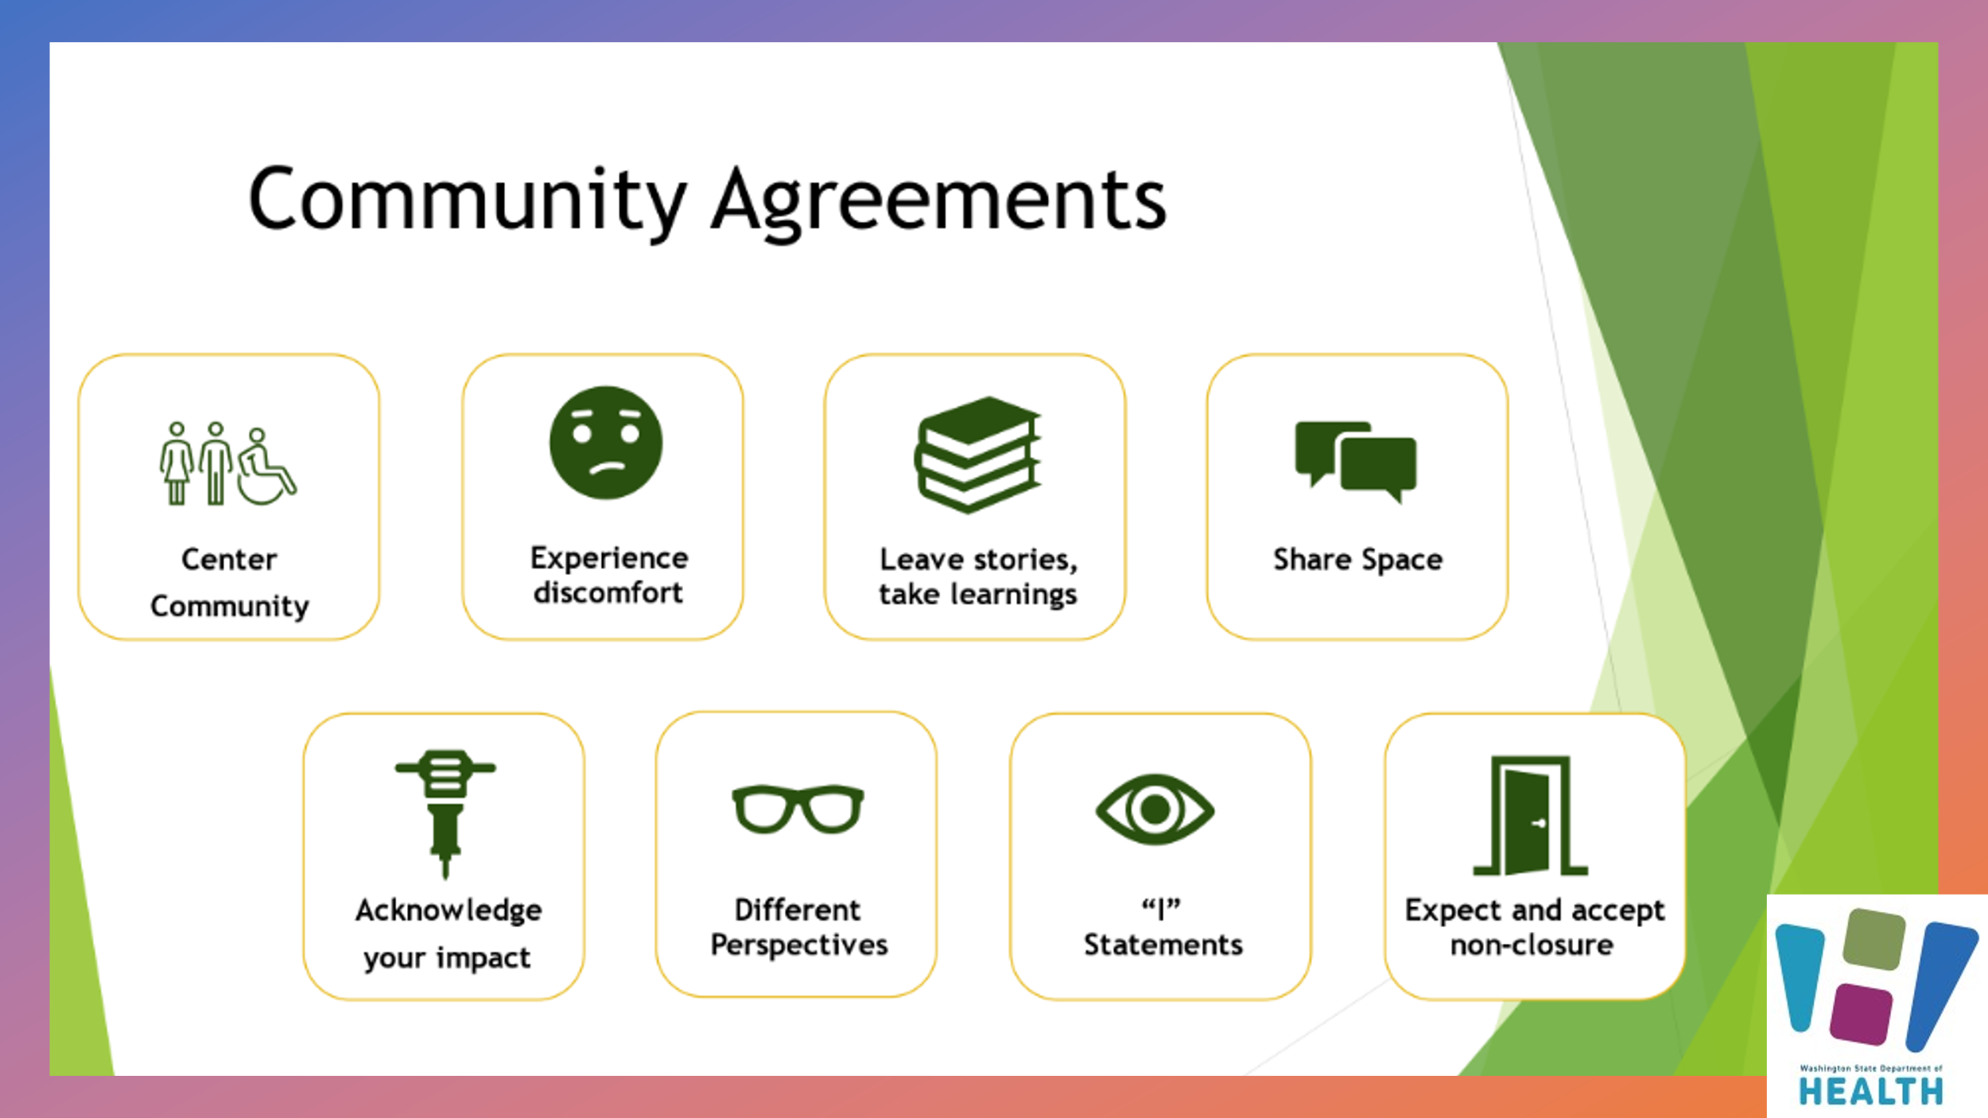

**Fig. 2. Composición y selección de los miembros del Comité Directivo**

**Artículo 6, Sección 2: Composición y selección**

* **El Comité Directivo estará formado por seis (6) miembros del WSPG y no podrá incluir a los tres copresidentes.**
* **Cualquier persona que no sea miembro actual del Comité Directivo y le quede al menos un año de mandato puede presentar su candidatura.**

**El Comité Directivo debe incluir:**

**Un (1) miembro que represente a proveedores con experiencia en VIH o personas que hayan vivido el VIH en primera persona.**

**Un (1) miembro que represente a los proveedores que haya tenido una experiencia con la hepatitis vírica o con experiencia vivida de hepatitis vírica.**

**Un (1) miembro que represente a los proveedores expertos en infecciones de transmisión sexual o a personas con experiencia de vida en enfermedades de transmisión sexual.**

**Tres (3) miembros que representen a comunidades de interés/importancia.**

**Al menos dos tercios (2/3) de los miembros del Comité Directivo deben pertenecer a las comunidades de personas negras, indígenas, hispanas/latinas y personas de color.**

**En el caso de que varios miembros del WSPG se ofrezcan como voluntarios para la misma función en el Comité Directivo, los tres copresidentes del WSPG seleccionarán a los miembros definitivos del Comité Directivo.**

**Fig. 3. Comités de innovación del WSPG**